Sv. maše od 20. 4. do 10. 5. 2026

Datum | d | Godovi | Ura | Namen
20.4. | P | Teo, misijonar | 19 | po namenu
21.4. | T | Konrad, red. | 19 | Dobrava: Stanislava Tomšič, 30. d.
22.4. | S | Loenid, muč. | 19 | Franc Koželj, obl.
23.4. | Č | JURIJ, muč. | 19 | Šuštar Franc in Marija
24.4. | P | Fidelis, | 19 | Jožef Smolič
25.4. | S | Marko, evan. | 18 | Ciril Mohorčič, obl. in st. in Ivan
26.4. | N | NEDELJA  žegn.sv. Jurij | 8  10 | za žive in rajne farane  Alojz Štupar, obl. (Dobrava)
27.4. | P | Cita, dekla | 19 | Drago Glavan
28.4. | T | Ludvik, duh. | 19 | st. Majde (Knež.v.), Gracar in Branko
29.4. | S | Katarina, dev. | 19 | Terezija Šuštaršič
30.4. | Č | Pij V., papež | 19 | Jožefa Pekolj
1. 5. | P | SV. BIRMA  - sv. Jožef | 10  19 | za birmance, starše, botre  Mirko Razdrh, 30. dan
2. 5. | S | Boris, kralj | 19 | po namenu
3. 5. | N | NEDELJA  5. velikonočna | 8  10 | st. Murn, obl. in vsi +Murn  Lisec: žegn. in za farane
4. 5. | P | Florijan, muč. | 19 | Jakob Zupančič, obl.
5. 5. | T | Angel, red. | 19 | Ivan Korelec, obl. in Minka
6. 5. | S | Dominik Savio | 19 | Alenka Anžlovar, 30. dan
7. 5. | Č | Gizela, opat. | 19 | Maticovi
8. 5. | P | Viktor, muč. | 19 | Ana Korelec
9. 5. | S | Izaija, prerok | 18 | Selce: Andrej Kastelic in Glavan, Špec
10.5. | N | NEDELJA  6. vel.- papeška | 8  10 | za žive in rajne farane  Prpar (Luža) in Špec

Nedeljske maše so do septem. zasedene; delavniške pa do konca maja!

Žup. Dobrnič 7, 8211 Dobrnič. Tel.: 07/346-50-83. E-pošta: milos.kosir@rkc.si Splet: zupnija-dobrnic.rkc.si TRR Župnije: SI56 0297 1009 2113 838
Odg.: Miloš Košir (041/693-443) Tisk: Salve



19. 4. 2026 – št. 6

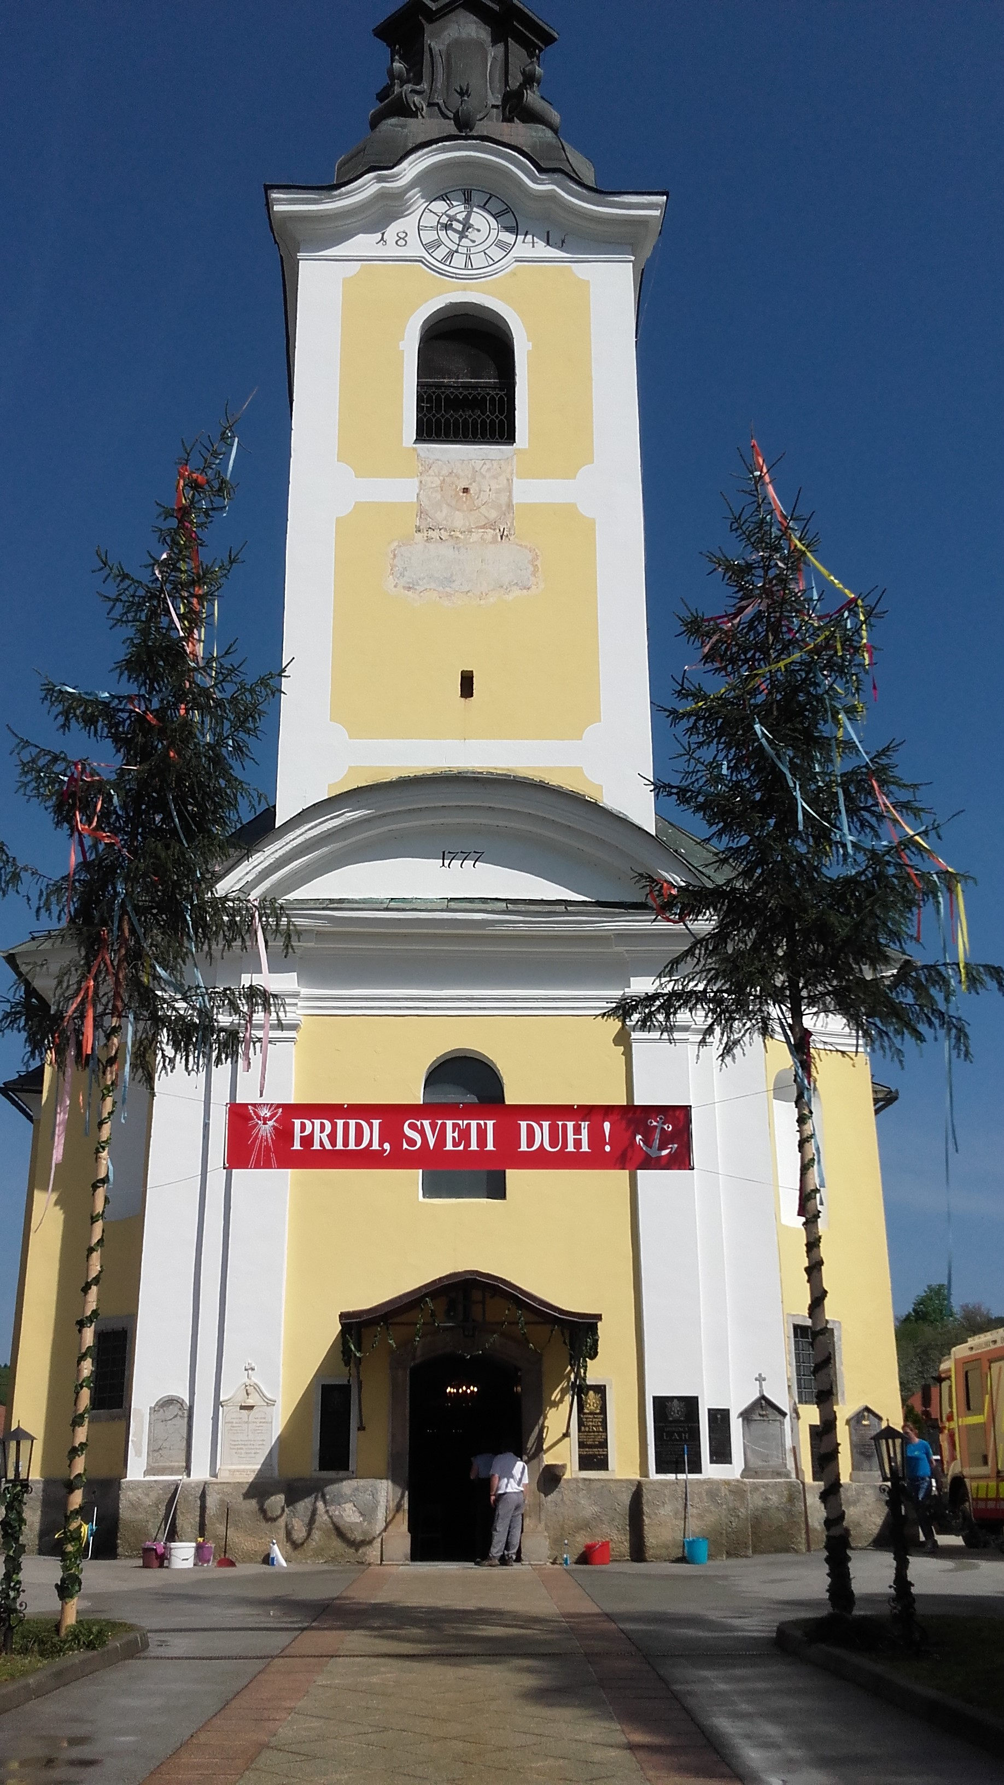
Spomladansko dogajanje

Poleg žup. žegnanja sv. Jurija zadnjo nedeljo
v aprilu, ko imamo na prejšnji dan popoldansko
češčenje Jezusa v Presv. zakramentu in isti dan
blagoslov konj, že dodobra okušamo tudi zakra-
mentalna dogodka sv. birme 21 birmancev in
1. sv. obhajila 13 prvoobhajancev, poleg pogrebov,
poleg sv. krstov in tudi nekaj porok ter ob pode-
litvi bolniškega maziljenja našim bolnim faranom.

Ko smo v lepem številu preživeli velikonočne praznike, tudi s procesijo, in se že na novo srečali s člani ŽPS, in tudi z ostalimi skupinami, se življenje v Cerkvi še vedno oživlja in poživlja v naše skupno duhovno dobro in dobro župnije.

Da bi ohranjevali žarke upanja in novega zagona za prihodnje dneve, mesece in leta… ko prihajajo tudi spremembe, kot npr. umanjkanje duhovnikov po župnijah in posledično ukinjanje naše žužemberske dekanije; ko bo naša dobrniška fara prešla v trebanjsko dekanijo in se hočeš nočeš bomo organizacijsko povezali z verniki vse tja do Sevnice, oz. župnije Boštanja.
Kakorkoli, vsi smo na poti, starih časov ni več; vedno znova vznikajo novi, na katere moramo biti pripravljeni, »zakaj ob uri ko ne veste…« pravi Jezus, bo prišla zadnja ura oz. On sam, da nas bo za vedno imel pri sebi v nebeškem kraljestvu.
Tudi mati Marija, ki jo častimo posebej še v mesecu majniku z šmarnično pobožnostjo, naj posreduje za nas.

Dan češčenja Jezusa v SRT
v soboto, 25. 4. Razpored:
13.-14.: Rdeči kal, Šmaver, Sve-tinja, Gor. in Dol. vrh; Šahovec
14.-15.: Selce, Krušnih vrh, Knežja vas, Luža, Roženpelj, Dol. in Gor. Kamenje.
15.-16.: Artmanja vas, Reva, Preska, Železno.
16.-17.: Lokve, Dobrnič, Gor. vas, Vapča vas, Stranje, Podlisec
17.-18.: Vrbovec, Korita, Lisec, Zagorica, Dobrava.

Sklep češčenja ob 18. uri z litanijami vodi g. Janez Ferkolj, žpk na Bledu.

Pogrebi:
5. Mirko Razdrh, Dobrava
Za maše darovali: 5 hči Marjana in Jože; 1x vnukinja Polonca in Jan; 1x vnukinja Mojca z dr.; 1x vnukinja Sonja z dr.; 1x vnukinja Maja; 1x Marjetka Femc; 1x dr. Trunkelj (Preska); 4x Julka z dr.; 2x vnukinja Teja z dr.; 2x vnuka Sandi in Suzana; 1x Marija Mla-kar; 1x Žnidaršič (Preska); 1x Polonca z dr.; 1x Ani in Miro Šal-ehar; 1x dr. Kastelic (Dobrava); 1x Janez Krese z dr.; 1x Jože Marinčič (Dobrava); 1x dr. Gaz-voda; 1x dr. Smolič (Vrbovec); 1x Grmovškovi; 1x Marija Udovič; 1x dr. Zupančič (Reber); 1x Kore- lec; 1x Potočarjevi; 1x Anica Lavrič; 1x Hrovatovi (Reber); 2x sin Mirko z dr.; 2x vnuk Anže z dr.; 1x vnukinja Špela z dr.; 2x Mima-Vrhnika; 2x Ozimek.
Za cerkev na Dobravi: Anita 20 €; sin Martin 100 €; vnuk David: 50 €; vnukinja Lidija 50€; Branko Smerke 30 €. Potočarjevi: 25€. Henrik Zagradec: 50€. Za cerkev v Dobrniču: Murnovi (Vrbovec) 30€; Pečelin 30€; Blatnikovi 20€; Šaleharjevi prijatelji: 60€; Brezovarjevi iz Mirne peči: 50€; Ruperčič Šentrupert 50€; dr. Muhič: 50€; Farnež-Šmaver: 10€; dr. Janežič: 50€; Mojca Pleško: 50€; Razdrh Vrhnika: 50€; Toni in Ksenja: 100€; Lojzka in Dijana: 100€. Ozimek: 100€. Kumarjevi: 20€. dr. Kocjančič, Lj.-Log: 50€.

6. Alenka Anžlovar, Železno
Za maše darovali: 5 hči2x dr. Strmole; 1x Marjetka Femc; 1x Francka Kužnik; 1x Robert Femc in Tjaša; 1x Srečko in Branka Ožek; 1x Stane in Danica Kova-čič; 1x dr. Bregar; 1x Danijela Kovačič; 1x Vaptovi; 1x Slavka; 1x Frenk Skube; 1x Boštjan Sku-be z dr.; 1x dr. Glavan; 2x Urška in Franci; 4x Arličevi; 2x Vestro-vi;- vsi Železno; 1x Marija Mlakar 2x dr. Zupančič (Lisec); 1x Slavka Primc (Ljubljana); 1x dr. Deželak; 1x Korelc in Pekolj (Knežja vas); 2x Stane in Milka Pekolj; 1x Na-taša Vrhovšek z dr.; 2x domači cerkveni pevski zbor; 1x Jože in Tanja Avguštinčič; 1x Jože in Slavka Smolič.

Za čiščenje in krašenje žup. cerkve so v soboto ali že v petek na vrsti: Pred žegnanjem: Artmanja vas in Reva.
Pred birmo starši birmancev. Sobota, 9. 5.: Zagorica in Lisec.
OZNANILA! Velik. ofer: 3.560 €.
19. 4.: 3. velik. nedelja. Sv. krst ob 11.30. Ob 14.30 molitvena binkoštna dvorana. Tednu molitve za duhovne poklice.

22. 4.: začetek birmanske devetdnevnice pri delav. mašah.

25. 4.: sobota. dan češčenja Jezusa v SRT v žup. cerkvi od 13. do 18. ure. Sklep češčenja z litanijami in sv. mašo bo vodil blejski župnik dr. Janez Ferkolj. Vabljeni! Glej razpored!

26. 4.: Žegnanje sv. Jurija pri obeh mašah! Ob 11. uri tradicionalni blagoslov konj pred žup. cerkvijo!

28. 4.: srečanje škofa v župnišču s sodelujočimi v župniji (ključarji, pevci, žps, bralci...) ob 17. uri! Srečanje z birmanci ob 18. uri v žup. cerkvi in nato sv. maša ob 19. uri!
29. 4.: čiščenje žup. cerkve, spod. dela župnišča in okolice!
30. 4.: krašenje žup. cerkve!

1. 5.: župnijski praznik sv. BIRME ob 10. uri. Slika in snema samo uradni fotograf že po 9. uri! Skoraj vse klopi so rezervi-rane. Zbor birmancev z botri ob 9.50 pri garažah.
3. 5.: 5. velik. nedelja. Žegnanje v Liscu ob 10. uri. Vabljeni!

8. 5.: obhajanje starejših in bolnikov po domovih!

10.5.: 6. velik. ned. Ob 10. uri »gasilska« maša« ob godu sv. Florijana, zavetnika gasilcev.
___________________________________________________________________________________________________________________________________________________________________________________

1. sv. obhajilo: 31. maja. Oratorij: od 2. do 7. avg.

Poroke:
0. Andraž Lah in Maja Medved
0. Marko Škamlec in Nastja Kastigar
Krsti:
5. Mila Avguštinčič, Lokve
0. Olivija Krebs, Roženpelj

